
МИНИСТЕРСТВО НАУКИ И ВЫСШЕГО ОБРАЗОВАНИЯ РОССИЙСКОЙ ФЕДЕРАЦИИ
ФЕДЕРАЛЬНОЕ ГОСУДАРСТВЕННОЕ БЮДЖЕТНОЕ
ОБРАЗОВАТЕЛЬНОЕ УЧРЕЖДЕНИЕ ВЫСШЕГО ОБРАЗОВАНИЯ
«ДОНСКОЙ ГОСУДАРСТВЕННЫЙ ТЕХНИЧЕСКИЙ УНИВЕРСИТЕТ»
(ДГТУ)

Факультет «Информатика и вычислительная техника»
Кафедра «Кибербезопасность информационных систем»

Лабораторная работа №2
по дисциплине: «Теория псевдослучайных генераторов»
на тему: «Полиномиальный конгруэнтный генератор псевдослучайных чисел»

Выполнил обучающийся гр. ВКБ41
Смирнова Александра Павловна

Проверила:
Ст. пр. Артамонова Е.А.

Ростов-на-Дону
2025
Лабораторная работа №2
«Полиномиальный конгруэнтный генератор псевдослучайных чисел»
Вариант №22
Задание. Сформировать не менее 200 чисел, используя формулу: 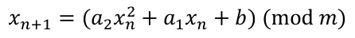 из лекций, самостоятельно задав числа 𝑚, 𝑎_1, a_2, 𝑏, 𝑥_0. Определить период последовательности. Проверить, удовлетворяют ли выбранные параметры условию для получения максимального периода. Выводить все промежуточные результаты. Полученные псевдослучайные последовательности сохранять для дальнейшего исследования.
Входные данные.
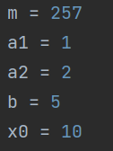
Результат.
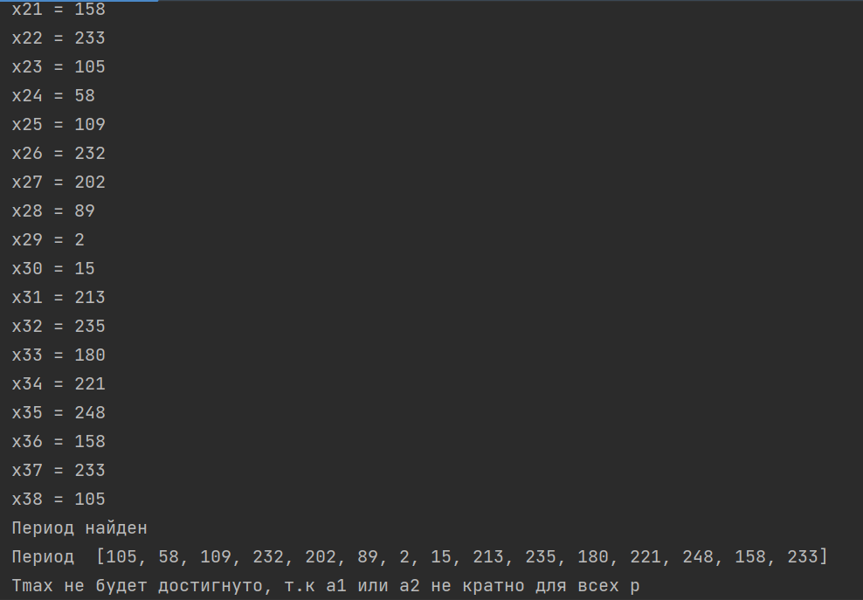

Листинг программы.
m = 257
a1 = 1
a2 = 2
b = 5
x0 = 10
def binary_algoritm(a, b):
'''Бинарный алгоритм Евклида'''
if a == 0 and b == 0:
return None
if a == 0:
return abs(b)
if b == 0:
return abs(a)
spisok = [1, a, b]
while spisok[1] != spisok[2]:
if spisok[1] % 2 == 0 and spisok[2] % 2 == 0:
spisok[0] = spisok[0] * 2
spisok[1] //= 2
spisok[2] //= 2
elif spisok[1] % 2 != 0 and spisok[2] % 2 == 0:
spisok[2] //= 2
elif spisok[1] % 2 == 0 and spisok[2] % 2 != 0:
spisok[1] //= 2
elif spisok[1] % 2 != 0 and spisok[2] % 2 != 0:
if spisok[1] > spisok[2]:
spisok[1] -= spisok[2]
else:
spisok[2] -= spisok[1]
return spisok[0] * spisok[1]
def func_p(a1,a2,m):
delit = 2
s_delit = []
while m != 1:
if m % delit == 0:
s_delit.append(delit)
m //= delit
delit = 2
else:
delit += 1
for i in s_delit:
if i == 2:
continue
elif a1 % i == 0 and a2 % i == 0:
continue
else:
return False
return True
ind = 37
iterat = 0
print(f'x{0} = {x0}')
x = [x0]
x0 = (a2*(x0**2) + a1*x0 + b)%m
print(f'x{1} = {x0}')
x.append(x0)
while iterat != ind:
x0 = (a2*(x0**2) + a1*x0 + b)%m
x.append(x0)
print(f'x{iterat+2} = {x0}')
iterat += 1
def posled (spisok):
s = []
raz = []
raznost = []
posledov = []
for ind, val in enumerate(spisok):
if val in s:
raz.append(ind)
for index, value in enumerate(spisok[ind+1:]):
if val == value:
raz.append(index+ind+1)
if len(raz) == 1:
pass
else:
raznost.append((raz[-1]-raz[-2]))
posledov.append([raz[0], raz[1]])
raz = []
else:
s.append(val)
return raznost, posledov
raznost, posledov = posled(x)
try:
if raznost[-1] == raznost[-2]:
print('Период найден')
period = []
for i in x[(posledov[-1][0]):posledov[-1][1]]:
period.append(i)
print('Период ', period)
except:
print('Период не найден')
ind = int(input('Продолжить ? да(1) нет(2)'))
if binary_algoritm(b, m) == 1:
if func_p(a1-1, a2, m):
if a2 % 2 == 0:
if m % 4 == 0:
print('m кратно 4')
if a2 == (a1 - 1)%4:
print('a2 сравнимо с a1-1 mod 4')
if a2 != (3*b) % 9:
pass
else:
print('Tmax не будет достигнуто, т.к a2 == 3*b mod 9')
else:
print('Tmax не будет достигнуто, т.к m a2 != (3*b) mod 9')
elif m % 2 == 0:
print('m кратно 2')
if a2 == (a1 - 1)%4:
print('a2 сравнимо с a1-1 mod 2')
else:
print('Tmax не будет достигнуто, т.к m не кратно 2')
else:
print('Tmax не будет достигнуто, т.к a1 или a2 не кратно для всех p')
else:
print('Tmax не будет достигнуто, т.к. b и m не взаимно простые')

Вывод по работе: по результатам лабораторной работы были приобретены навыки по реализации построения псевдослучайной последовательности с помощью полиномиального конгруэнтного генератора псевдослучайных чисел и был найден максимальный период полученной последовательности.

